Een lamp maken

Thema: Wat is Techniek?

Inleiding
Veel van wat je gebruikt heeft stroom nodig. Elektrotechniek is het technische vakgebied dat zich bezig houdt met elektriciteit en stroom. Mensen die in dat vak werken noemen we elektrotechnici.
Als je ’s avonds jouw kamer binnenloopt, doe je het licht aan. Je gebruikt een schakelaar en de lamp gaat aan. Voor ons allemaal vanzelfsprekend. Pas als de stroom uitvalt, merk je hoe belangrijk licht voor ons is.

Maar heb je er wel eens bij stilgestaan dat licht kunstmatig is? Het begon met een fakkel, de olielamp, daarna kwam de gloeilamp en tegenwoordig gebruiken we veel spaarlampen en ledlampen. We kunnen niet meer zonder kunstmatig licht.

In deze opdracht ga je onderzoeken wat voor verschillende soorten lichtbronnen er zijn.
Je gaat een lamp maken voor een speciale doelgroep, bijvoorbeeld sporters, je eigen kamer of een club. Je maakt de lamp in je eentje.

Waar moet de opdracht aan voldoen?
De opdracht moet aan de volgende eisen voldoen.

- Je lamp is volgens jouw ontwerp gemaakt.
- Aan je lamp kun je zien voor welke doelgroep deze gemaakt is.
- In je pitch leg je de relatie tussen de lamp en waar lampen worden gebruikt.

Wat kun je en wat weet je na deze opdracht?

- Je weet wat elektriciteit is.
- Je weet waar je thuis elektriciteit tegenkomt.
- Je kunt verschillende typen lichtbronnen benoemen.
- Je weet uit welke onderdelen een lamp bestaat.
- Je kunt een lamp maken.
- Je kunt je lamp in een pitch presenteren.

Uit welke stappen bestaat de opdracht?

Stap | Een lamp maken
Stap 1: Oriënteren | Verzamel informatie over elektriciteit en de verschillende lichtbronnen.  Onderzoek wat elektriciteit en licht voor jou betekent.  Brainstorm over de lamp.
Stap 2: Voorbereiden | Maak je planning.  Haal een lamp uit elkaar.  Bepaal je doelgroep.  Ontwerp je lamp.
Stap 3: Uitvoeren | Maak je lamp.
Stap 4: Afronden en terugkijken | Presenteer je lamp in een pitch.

Stap 1: Oriënteren

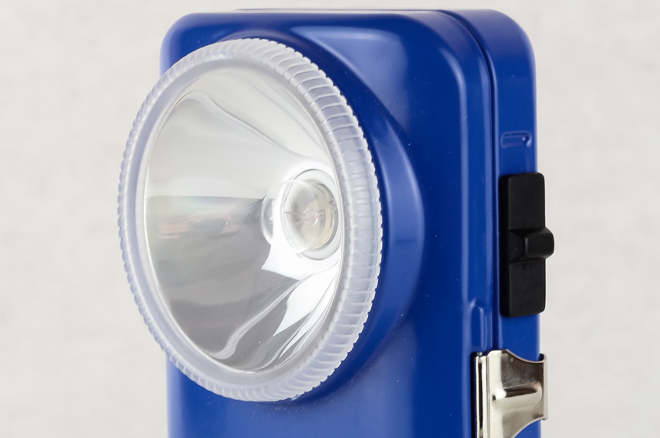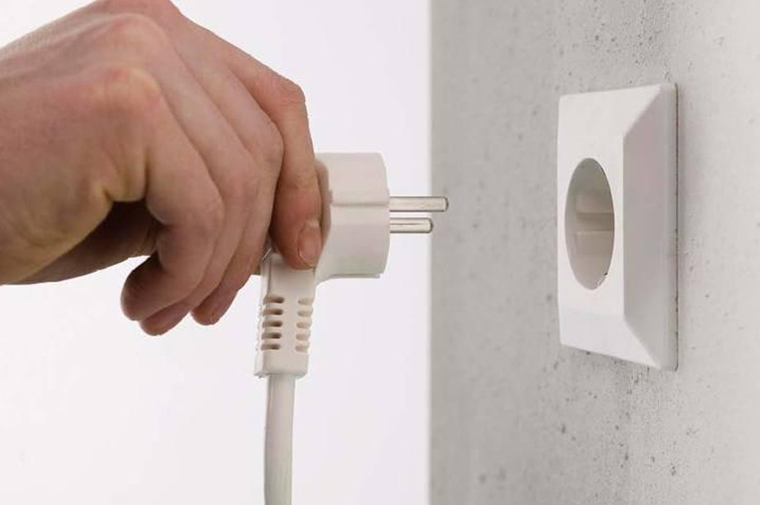

Informatie verzamelen

- Je krijgt licht via een lamp. Vroeger was dat een lantaarn met een kaars erin of een petroleumlamp. Daarna kwam het elektrisch licht. Weet jij hoe die elektriciteit bij jou in huis komt?
Bekijk de plaatjes. Ze geven aan hoe de elektriciteit vanaf de elektriciteitscentrale bij jouw lamp komt.

- De plaatjes staan niet in de goede volgorde. Geef met cijfers aan in welke volgorde de elektriciteit vanaf de elektriciteitscentrale bij jouw lamp komt. Begin met 1 (elektriciteitscentrale) en eindig met 6 (lamp).

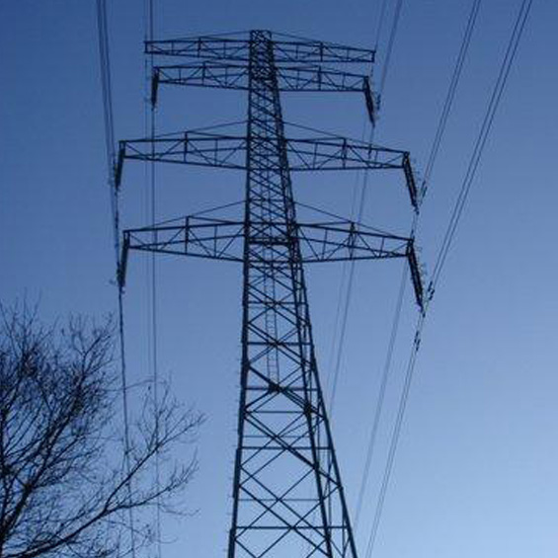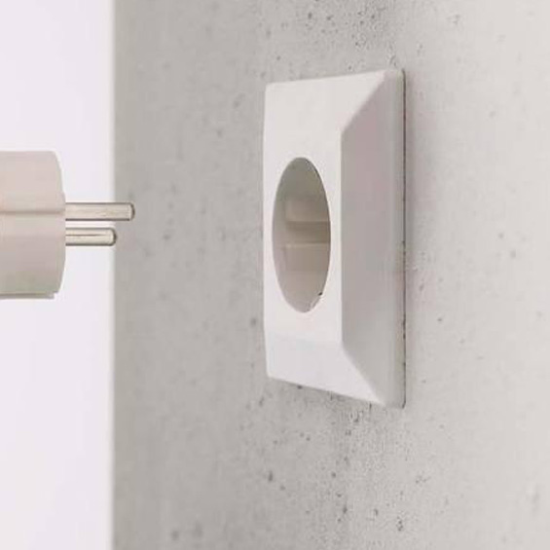

_________________________ _________________________ _________________________

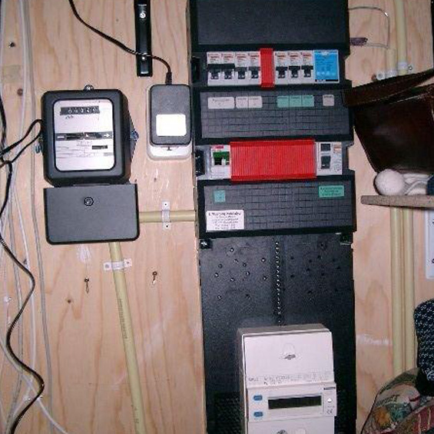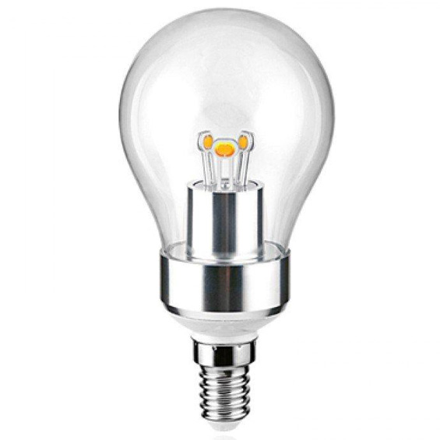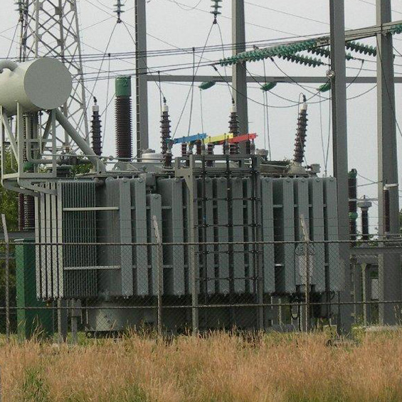

_________________________ _________________________ _________________________
- Kijk eens rond in huis. Waar vind je apparatuur die kan werken dankzij elektriciteit?

- Noem 4 apparaten..

- Zijn er ook apparaten in huis die NIET op elektriciteit werken, zoals een mechanische grasmaaier in plaats van een elektrische?

Zoek 3 apparaten die niet op elektriciteit werken. Leg uit hoe ze werken.

Apparaat 1:
Hoe werkt het apparaat?:

Apparaat 2:
Hoe werkt het apparaat?:

Apparaat 3:
Hoe werkt het apparaat?:

- Je klikt thuis op een schakelaar en de lamp of het apparaat werkt. Hoe komt de elektriciteit in huis terecht? Zoek dat uit. Maak een tekening van de route.

- Kun jij je een leven voorstellen zonder elektriciteit? Hoe zou zo’n leven eruit zien?

- Nieuwsgierig geworden naar alles wat met elektriciteit te maken heeft? Ga dan eens naar de website e-nemo.nl/nl/ontdek/elektriciteit.

- Bekijk een aantal onderwerpen en filmpjes.
- Schrijf dan op wat jou het meest opviel en wat je leuk of boeiend vindt.

- In deze opdracht beperken we ons tot een elektrische lamp. Er zijn veel soorten lampen. We bedoelen dan de lamp in een armatuur. Een armatuur noemt iedereen ook meestal een lamp. Elke lamp heeft voor- en nadelen. Vul de tabel in op de volgende pagina en geef de voor- en nadelen. Denk daarbij aan:

- Aanschaf (hoe duur is de lamp).
- Levensduur (hoe lang gaan ze mee).
- Lichtopbrengst (hoeveel licht geven ze).
- Duurzaamheid (hoe goed of slecht zijn ze voor het milieu).

Je zult zien dat wat voor de ene lamp een voordeel is, voor de ander een nadeel is.

Soort lamp | Voordelen | Nadelen
Gloeilamp
Halogeenlamp
Tl-lamp
Spaarlamp
Led-verlichting

- Ga naar https://hetvakcollege.nl/watistechniek. Bekijk de video ‘De evolutie van het licht’.

- Wat zijn de twee belangrijkste voordelen van een spaarlamp? Heb jij nog andere voordelen gevonden?

- Wat is het belangrijkste voordeel van een ledlamp? Heb jij nog andere voordelen gevonden?

- En nu de armaturen (lampen). Er zijn verschillende soorten lampen. Bijvoorbeeld staande lampen, hanglampen of tafellampen.

- Ga op zoek naar mooie lampen. Laat je inspireren. Zoek een aantal plaatjes uit. Plak ze in de tabel op de volgende bladzijde. Gebruik de Werkkaart: Associëren op beelden.

Mooie lampen

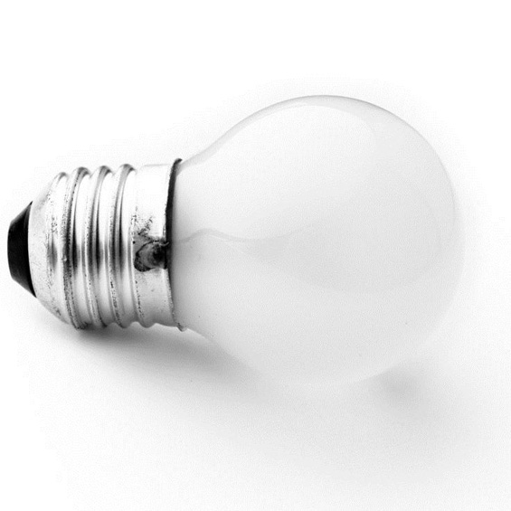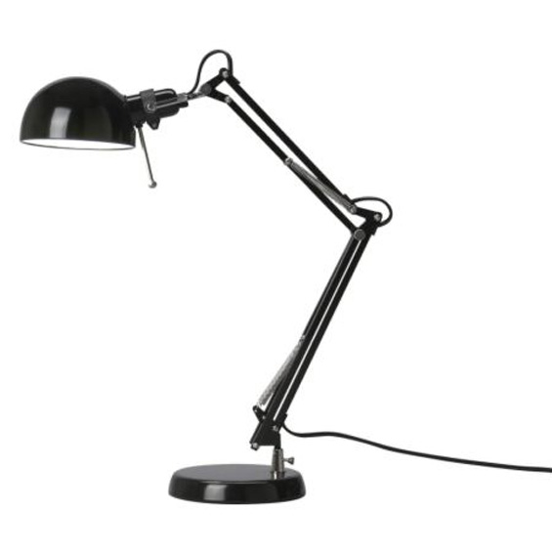
lamp lamp = armatuur

Brainstormen
Je gaat brainstormen over de lamp (armatuur) die je straks gaat maken. In de brainstorm mag je al je fantasie gebruiken. Geen idee is te gek. Later ga je pas bepalen welke ideeën je werkelijk gaat uitvoeren.
- Voor welke ruimte wil jij een lamp maken? Schrijf deze ruimte in de middelste cirkel.

- Schrijf ‘mijn lamp’ ook in de middelste cirkel van de figuur.

- Schrijf in de andere cirkels zoveel mogelijk woorden die bij je opkomen. Je mag meer woorden in een cirkel opschrijven. Denk daarbij aan voor wie je de lamp wilt maken. En of het een staande lamp, hanglamp of tafellamp wordt. En welke materialen je zou willen gebruiken.

Keuzes maken
Na de brainstorm ga je kijken wat haalbaar is. Je kiest uit alles wat opgeschreven is. Welke ideeën uit de brainstorm wil je werkelijk uitvoeren?

- Lees goed door wat je hebt opgeschreven. Onderstreep de belangrijkste onderdelen. In ieder geval de onderdelen waar je verder mee wilt.
- Voor welke ruimte wil je de lamp maken?

- Voor wie wil je de lamp maken?

Stap 2: Voorbereiden

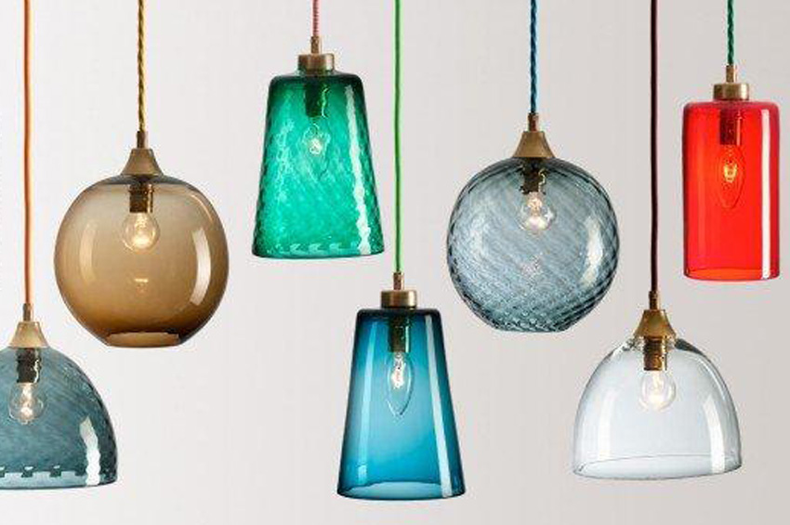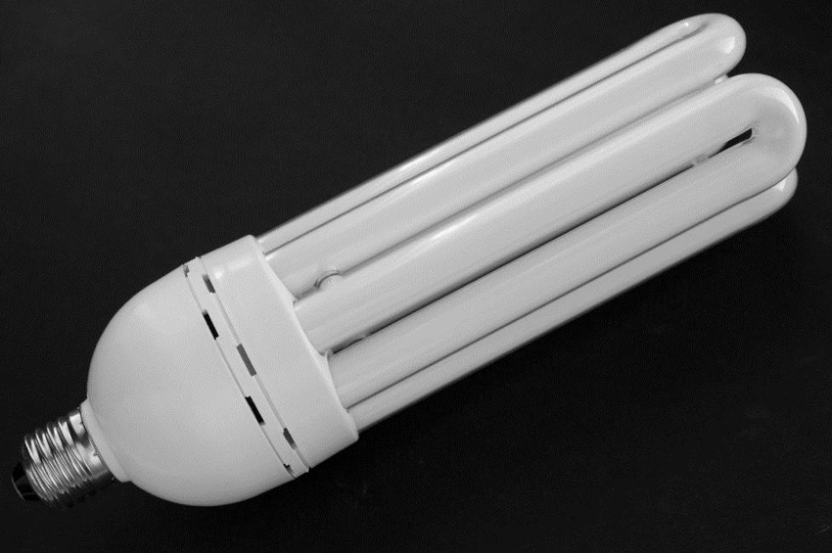

De planning
Vul de tabel in. Gebruik Werkkaart: Planning maken als je plannen nog moeilijk vindt.

Stap | Wat ga je doen? | Wie gaat het doen? | Hoeveel tijd heb je daarvoor nodig?
Voorbereiden
Uitvoeren
Afronden en terugkijken

Een lamp onderzoeken

- Uit welke onderdelen bestaat een lamp? Bekijk een paar lampen, zoals een bureaulamp en een staande lamp. Teken de onderdelen op een papier.

- Vervang een lamp in de armatuur.

- Welke lampen kun je niet altijd vervangen?

Een lamp maken

- Voor wie ga je de lamp maken?

- Wat voor lamp wil je maken: een staande, een hangende of een tafellamp?

- Voor welke ruimte is de lamp bedoeld?

- Heb je dan veel of weinig lichtopbrengst nodig?

- Maak 2 schetsen van je lamp.

- Kies de schets die jij het beste vindt.

- Schrijf er de juiste maten en materialen bij.

Wat heb je nodig?
Maak een benodigdhedenlijst voor het maken van de lamp.

Benodigdheden | Aantal | Prijs | Totale prijs

VRAAG TOESTEMMING AAN JE DOCENT OM VERDER TE GAAN MET STAP 3.

Stap 3: Uitvoeren

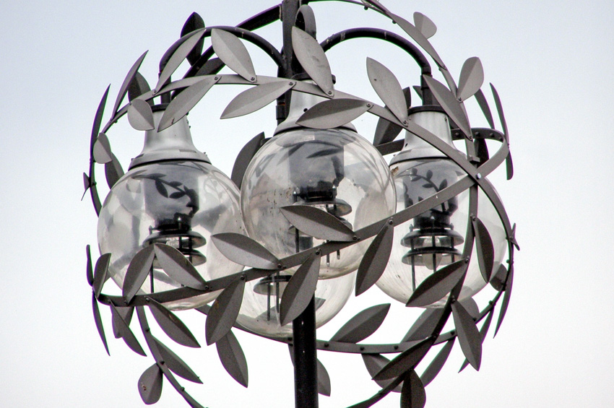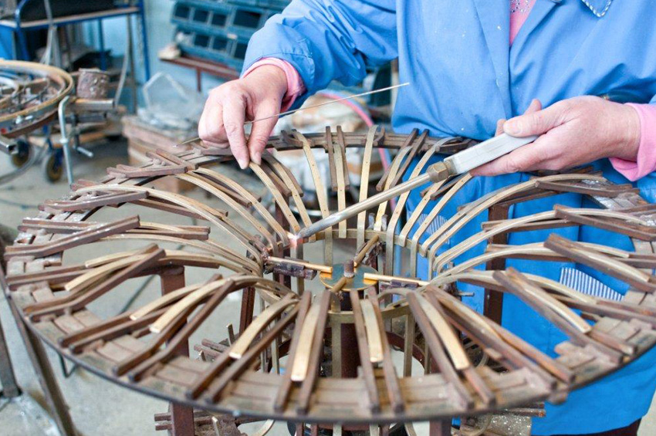

De lamp maken
Je gaat nu de lamp en maken.

Kijk voordat je begint nog eens goed naar de eisen van de opdracht die aan het begin van de opdracht staan.
Maak gebruik van je schets.

- Maak nu de lamp. Houd je aan de planning en tekening.

- Maak een filmpje of maak foto’s van hoe je de lamp maakt. Die kun je in stap 4 gebruiken bij de pitch.

Afronden en terugkijken

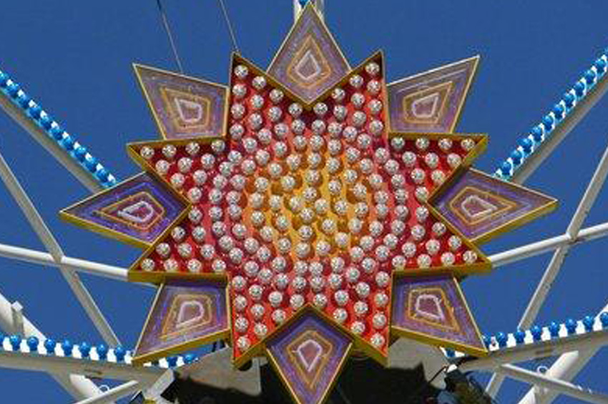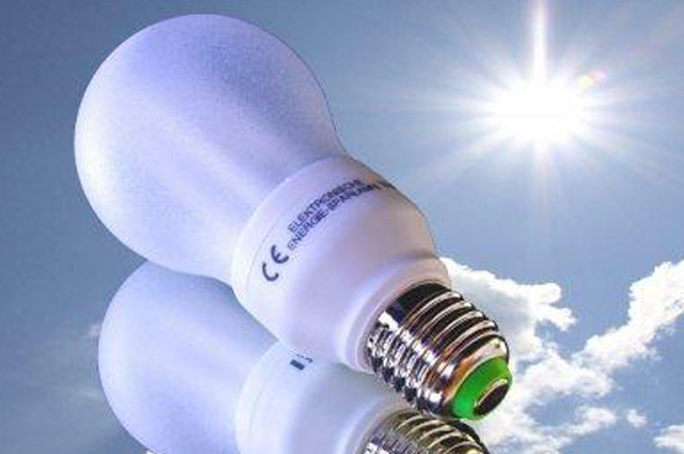

Het resultaat
Presenteer je lamp.

- Bereid je pitch voor. Gebruik de Werkkaart: Pitch geven.

- Verwerk de antwoorden op deze vragen in je pitch.

- Waarom wilde je een lamp voor deze ruimte?
- Waarom vind je jouw lamp goed?
- Voor wie is jouw lamp bedoeld?
- Waarom koos je voor deze doelgroep?

- Geef de pitch.
- Leg daarna uit hoe jij je lamp hebt gemaakt. Je mag de filmpjes of foto’s gebruiken die je gemaakt hebt.

Terugblikken

- Als het goed is, heb je bij de uitvoering van de opdracht gekeken naar de eisen waaraan de opdracht moet voldoen. Wat vind jij: voldoet het resultaat van de opdracht volgens jou aan de eisen? Kruis aan wat jij vindt.

Eisen | Ik vind dat mijn resultaat hieraan voldoet? | Ik vind dat mijn resultaat hier niet aan voldoet
De lamp is volgens jouw ontwerp gemaakt.
Aan je lamp kun je zien voor welke doelgroep deze gemaakt is.
In je pitch leg je de relatie tussen De lamp en waar lampen worden gebruikt

- Waar was je goed in bij het maken van de lamp?

- Ik was goed in:

- Dat blijkt uit:

- Wat vond je minder goed gaan?

- Waarom vond je dat?

- Wat zou je nog willen leren bij een volgende opdracht?

